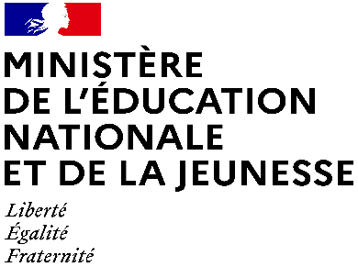

Dispositifs d’INJEP Veille & Actus n° 528 du 3 avril 2024
Education et Enseignement supérieur
Education
Décret n° 2024-240 du 18 mars 2024 relatif à la procédure disciplinaire applicable aux candidats au baccalauréat
Journal officiel du 20 mars 2024
Le décret n° 2024-240 du 18 mars 2024 traite de la procédure disciplinaire applicable aux candidats au baccalauréat. Il modifie la procédure disciplinaire applicable aux candidats au baccalauréat en cas de fraude ou tentative de fraude commise en vue d'affecter les résultats du baccalauréat. Il prévoit également que toute sanction prononcée envers l'intéressé par la commission de discipline du baccalauréat entraîne l'annulation des points éventuellement accordés par le jury.

Enseignement supérieur
Arrêté du 27 mars 2024 fixant la liste des formations de premier cycle de l'enseignement supérieur des établissements privés sur Parcoursup en 2024
Journal officiel du 30 mars 2024
Article 1
La liste des formations de premier cycle de l'enseignement supérieur des établissements privés sur Parcoursup en 2024 est établie selon le tableau figurant en annexe au présent arrêté.
Article 2
L'arrêté du 24 mars 2023 pris en application de l'article L. 612-3-2 du code de l'éducation est abrogé.

